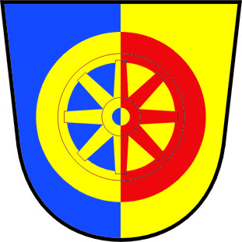
Obec Habartice
 463 73 Habartice 191
IČ: 00262790, 482 345 024
ID schránky 57vbk32, KB Frýdlant, č. ú. 6328461/0100
podatelna@obechabartice.cz, www.obechabartice.cz
___________________________________________________________________

O z n á m e n í

Z Á M Ě R pronájem pozemku

Obec Habartice v souladu s § 39 odst. 1, zákona č. 128/2000 Sb., o obcích, ve znění pozdějších platných předpisů, oznamuje zahájení řízení ve věci pronájmu obecního pozemku v k. ú. Habartice u Frýdlantu, dle § 2332 nového občanského zákona.

Pozemek p. č. výměra druh pozemku

98 1 m² zahrada

Občané mohou své návrhy, nabídky či připomínky předložit do 15 dnů od dne . . . . .vyvěšení na úřední desce obce Habartice.

Habartice dne 1. 2. 2021

-------------------------------------------------------
Ing. Stanislav Briestenský, starosta obce

vyvěšeno : 1. 2. 2021
sňato :

